1.- De acuerdo la información hallada en un viejo libro de hidráulica, la pérdida de energía por unidad de peso de fluido que fluye a través de una boquilla en un tubo, puede estimarse con la fórmula
$$h=\frac{0.04{\left(\frac{D}{d}\right)}^{4}V^{2}}{2g}$$
Donde h es la pérdida de energía por unidad de peso, D es el diámetro del tubo, d el diámetro de la boquilla, V la velocidad del fluido en el tubo y g la aceleración de la gravedad. ¿Cree usted que esta ecuación es válida en cualquier sistema de unidades? Explique.

2.- En la figura se muestra un recipiente A con CCl4 (GE 1.60) y un tanque cerrado B con solución salina en la tubería. El tanque contiene aire en la parte superior. Determine la presión del aire en este contenedor si la presión en A es de 25 psi. (22.4 psi)
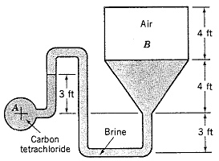

3.- Un pistón de 6 pulgadas de diámetro se coloca dentro de un cilindro que se conecta a un manómetro inclinado de 0.5 pulgadas de diámetro, como se muestra en la figura. El fluido en el cilindro y en el manómetro es un aceite con peso específico de 59 lb/ft³. Cuando se coloca un peso W en la parte superior del cilindro, el nivel del manómetro se eleva desde el punto (1) al punto (2). ¿Cuánto pesa el bloque W? Suponga que el cambio en la posición del pistón es despreciable. (2.9 lb).
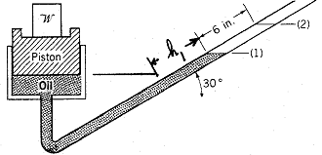

4.- Se construye una cúpula submarina a 10 m de la superficie y se llena de aire como se muestra en la figura. Un barómetro de mercurio dentro de esta cúpula tiene una lectura de 765 mm de Hg, y un manómetro de U diseñado para dar la presión externa del agua indica una lectura diferencial de 735 mm de Hg. Basado en estos datos, ¿cuál es la presión atmosférica en la superficie del océano? (94.9 kPa)
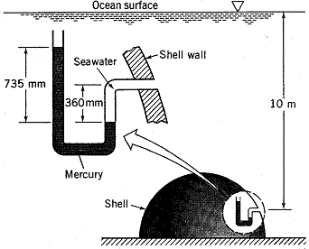

5.- Algunos animales han aprendido a aprovechar el efecto Bernoulli sin haber leído un libro de mecánica de fluidos. Por ejemplo, la madriguera de un perro de la pradera tiene dos entradas, una entrada frontal plana, y una entrada trasera elevada, tal como se muestra en la figura. Cuando el viento sopla con una velocidad V₀ a través de la entrada frontal, la velocidad promedio a través de la entrada trasera es mayor que V₀ debido a la elevación. Suponga que la velocidad a través de la entrada trasera es de 1.07 V₀. Para una velocidad del viento de 6 m/s, ¿cuál es la diferencia de presión p₁-p₂ que se genera para proporcionar un flujo de aire fresco dentro de la madriguera? (3.21 N/m²)
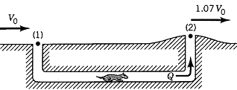

6.- Un aceite con gravedad específica de 0.87 y una viscosidad cinemática de 2.2x10⁻⁴ m²/s fluye a través de un tubo vertical como se muestra en la figura a una velocidad de 4x10⁻⁴ m³/s. Determine la lectura del manómetro. (18.5 m)
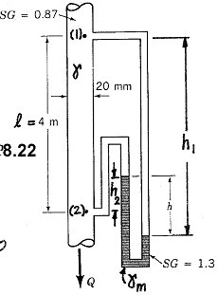

7.- Para conservar agua y energía, se instala un “reductor de flujo” en la regadera, como se muestra en la figura. Si la presión en el punto (1) permanece constante y se desprecian todas las pérdidas, excepto la del reductor, estime el valor del coeficiente de pérdidas K del reductor de flujo (basándose en la velocidad de la tubería), si la presencia de este reductor disminuye el flujo por un factor de 2. Desprecie los efectos de la gravedad. (K=9).
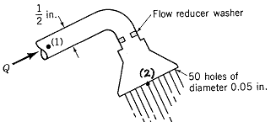

8.- Fluye aire a temperatura y presión estándar a través de un tubo de acero galvanizado de 1 in con una velocidad promedio de 8 ft/s. ¿Qué longitud de esta tubería produce una pérdida de cabeza equivalente a (a) un codo empotrado de 90°, (b) una válvula de globo completamente abierta y (c) una entrada recta? (a) L_{eq}= 0.556 ft.

9.- Fluye agua a una velocidad de 10 galones por minuto en un tubo nuevo de acero galvanizado de 0.75 in de diámetro. Determine el gradiente de presión ΔP/L a lo largo de la tubería.
10.- Fluye agua a 40°C a través del serpentín de un intercambiador de calor que se muestra en la figura, a una velocidad de 0.9 gal/min. Determine la caída de presión entre la entrada y la salida de este dispositivo funcionando en modo horizontal. (0.325 psi)
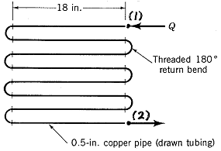
11.- Fluye agua desde un contendor que se muestra en la figura. Determine el coeficiente de pérdidas necesario en la válvula si el agua debe elevarse 3 in por encima de la tubería de salida. (K=5.68)
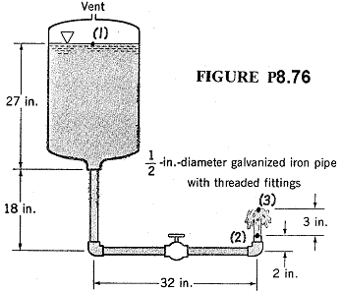
12.- Fluye aire, supuestamente incompresible, a través de los dos tubos de la figura. Determine la velocidad de flujo si se desprecian las pérdidas menores y el factor de fricción de cada tubo es 0.015. Determine igualmente la velocidad de flujo si el tubo de 0.5 in de diámetro se reemplaza por un tubo de 1 in de diámetro. Haga observaciones acerca de la suposición de incompresibilidad. (0.123 ft³/s)
